江苏省曲塘高级中学校服采购项目

竞争性磋商文件

江苏省曲塘高级中学
2023年07月

目 录

第一部分 磋商公告
第二部分 磋商须知
第三部分 项目需求
第四部分 磋商程序和内容
第五部分 合同签订与验收付款
第六部分 质询提出和处理

第七部分 响应文件组成

第一部分 磋商公告
项目概况
江苏省曲塘高级中学校服采购项目的潜在交易响应人登录江苏省曲塘高级中学网-校务公开中直接下载磋商文件，并于2023年8月11日上午9:30（北京时间）前提交响应文件。
一、项目基本情况
项目名称：江苏省曲塘高级中学校服采购项目
项目类型：货物
所属行业：制造业
预算金额：本项目最高限价40.8万元。
最高限价：全套控制价600元，最终报价超过最高限价的为无效响应文件；采购数量约680套，最终结算价=实际采购数量*成交单价。
采购需求：详见采购文件。
合同履行期限：详见采购文件。
本项目不接受联合体投标。
本项目不接受进口产品参与。
二、交易响应人的资格要求：
1.法人或者其他组织的营业执照等证明文件，自然人的身份证明（本项目需提供法人营业执照复印件）；
2. 上一年度的财务状况报告（成立不满一年不需提供）；
3.依法缴纳税收和社会保障资金的相关材料；
4.具备履行合同所必需的设备和专业技术能力的证明材料；
5.参加竞争性磋商活动前3年内在经营活动中没有重大违法记录的书面声明；
6.未被“信用中国”网站列入失信被执行人、重大税收违法案件当事人名单、政府采购严重失信行为记录名单；
7.本项目的特定资格要求：本次要求交易响应人必须具备独立法人资格厂家 (不包含中间商、代理商、经销商等)。
三、获取磋商文件
时间：2023年7月 28日至2023年8月11日（提供期限自本公告发布之日起不得少于10个工作日）
地点：凡有意参加磋商者需要登录江苏省曲塘高级中学网-校务公开中直接下载磋商文件。
方式：自行获取
四、响应文件提交
递交（纸质）响应文件：交易响应人须按磋商文件规定的时间要求，带好密封纸质标书。
纸质响应文件递交时间：2023年8月11日上午9:00-9:30（北京时间），递交纸质标书的同时需支付资料费250元，由采购代理公司统一收取。
开标时间：2023年8月11日 9 :30（北京时间）逾时,交易发起人不接收任何响应文件。
开标地点：江苏省曲塘高级中学六楼会议室（海安市曲塘镇中心北街5号）。
五、开启
时间：2022年8月8日 9 :30（北京时间）
地点：江苏省曲塘高级中学六楼会议室（海安市曲塘镇中心北街5号）。
六、公告期限
自本公告发布之日起10个工作日。
七、其他补充事宜
1．项目组织活动模式：本项目采用竞争性磋商方式（见面磋商模式）。
2.磋商保证金：免收磋商保证金。
3.对项目需求部分（交易响应人其他资格要求、项目需求等）的询问、质询请向交易发起人提出，由交易发起人负责答复；对项目磋商文件其它部分的询问请向磋商文件制作人或磋商项目组织人提出。
4.本项目履约保证金为合同价的5%，成交单位应在合同签订前向交易发起人缴纳，履约保证金在服务到期后一个月内凭收款收据退还。
5.本项目为专门面向中小微企业（专门面向中小微企业/专门面向小型、微型企业/非专门面向中小微企业）采购项目。（须按照财库〔2020〕46号文要求提供中小企业声明函，格式见附件）
八、项目联系事项
1.交易发起人信息
名 称：江苏省曲塘高级中学
地址：海安市曲塘镇中心北街5号
联系人及联系方式：毛兆荣0513-88609030 13813728061
2.采购代理机构信息
名称：南通海陵工程项目管理有限公司
地址：海安市安平中路59号翠竹园26幢301室
联系人及联系方式：付萌萌 0513-68877676
第二部分 磋商须知

一、磋商文件由本单位解释。
1.交易响应人在网上获取磋商文件后，应仔细检查磋商文件的所有内容，如对磋商活动事项有疑问的，应当在提交响应文件截止时间1个工作日前向交易发起人或本单位以书面形式提出，否则视同交易响应人理解并接受本磋商文件所有内容，并由此引起的损失自负。交易响应人不得在磋商结束后针对磋商文件所有内容提出质询事项。
2.交易响应人应认真审阅磋商文件中所有的事项、格式、条款和规范要求等，如果交易响应人没有按照磋商文件要求提交响应文件，或者响应文件没有对磋商文件做出实质性响应，将被拒绝参与磋商。
二、磋商文件的澄清、修改、答疑
本单位可以对已发出的磋商文件进行必要的澄清或者修改，澄清或者修改的内容作为磋商文件的组成部分。澄清或者修改的内容可能影响响应文件编制的，本单位将在提交首次响应文件截止之日3个工作日前，以网上公告书面形式通知所有接收磋商文件的交易响应人，不足3个工作日的，应当顺延提交首次响应文件截止之日。
交易响应人由于对磋商文件的任何推论和误解以及本单位对有关问题的口头解释所造成的后果，均由交易响应人自负。
本单位或交易发起人可视情组织答疑会。
三、响应文件的编写、份数和签署
1.交易响应人按第七部分“响应文件组成”编写响应文件。
2.响应文件由交易响应人法定代表人或授权人签字并加盖单位电子签章。
3.本项目要求响应文件由资格审查证明材料、商务技术文件、价格文件三部分组成，三部分必须分别装订（三部分的响应文件一正两副，正副本可合并或分别密封在档案袋里并在密封袋上封口处加盖单位公章）。提供的格式仅为制作响应文件提供方便。
4.响应报价表须单独密封，不得出现于其他投标文件中。
5.密封后应标明响应文件项目名称、边缝处加盖单位骑缝章或骑缝签字，并注明于磋商前不得启封。
四、报价准备
1.本次磋商，交易响应人必须就所有内容进行报价，少报无效。
2.报价应包括本项目的全部费用 (含一切必须的辅助材料费用)及相关服务费等。
3.最终报价将作为磋商小组评定成交交易响应人的依据。
五、相关费用
1、交易响应人承担参与磋商可能发生的全部费用，由中标单位承担招标代理费用4500元。本单位在任何情况下均无义务和责任承担这些费用。
七、竞争性磋商程序（详见磋商文件）
磋商小组审查响应供应商资格，符合资格的供应商接受磋商小组的各轮磋商。磋商结束后要求所有实质性响应的供应商在规定时间内提交最后报价（提交最后报价的供应商不得少于3家；只有符合“市场竞争不充分的科研项目，以及需要扶持的科技成果转化项目”条件的，提交最后报价的供应商可以为2家），磋商小组采用综合评分法对提交最后报价的供应商的响应文件和最后报价进行综合评分，响应文件满足磋商文件全部实质性要求且按评审因素的量化指标评审得分最高者，为成交供应商。

第三部分 项目需求
请交易响应人在获取磋商文件前和制作相应文件时仔细研究项目需求说明。交易响应人不能简单照搬照抄交易发起人项目需求说明中的技术、商务要求，必须作实事求是的响应。如照搬照抄项目需求说明中的技术、商务要求的，成交人在同交易发起人签订合同和履约环节中不得提出异议，一切后果和损失由成交交易响应人承担。如交易响应人提供的货物和服务同交易发起人提出的项目需求说明中的技术、商务要求不同的，必须在《商务部分正负偏离表》和《技术部分正负偏离表》上明示，如不明示的视同完全响应。
一、项目具体需求说明
1.项目名称：江苏省曲塘高级中学校服采购项目
2.招标内容：学校夏装、春秋装和冬季校服的采购报价及供货方。
3.地点：江苏省曲塘高级中学
4.供货时间：中标单位在接到学校通知30天内完成2023级新生校服供货。按照“一次采购服务期限不超过三年、采购合同一年一签”的要求，学校每年根据校服中标单位的满意度测评、售后服务等考核结果，确定合同是否续签。
5.本项目不接受联合体投标。
6．校服款式、规格等沿袭学校原有校服标准；安全与质量应符合 GB/T31888 《中小学生校服》标准，在安全性方面校服中的甲醛、pH 值、可分解致癌芳香胺染料等含量应达到 GB 18401-2010《国家纺织产品基本安全技术规范》B 类要 求；燃烧性能、附件锐利性、服装绳带和残留金属针等应符合 GB 31701-2015《婴幼儿及儿童纺织产品安全技术规范》。同时为保证校服穿着的舒适性，校服直接接触皮肤的部分棉纤维含量标称值不低于 35%，并提供相关面料的安全检测合格证明。不符合上述要求作废标处理。

7．技术要求：

季节 | 品名 | 单位 | 备注 | 款式图
夏季服 | 短袖 | 件 | 面料成分：70%棉、30%聚酯纤维；面料纱支：45TC*32/2全棉；密度：110*49，克重：129克/平方米 | 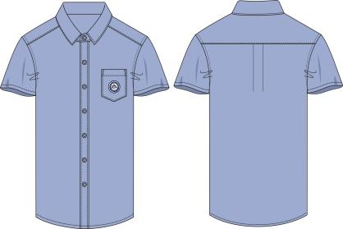  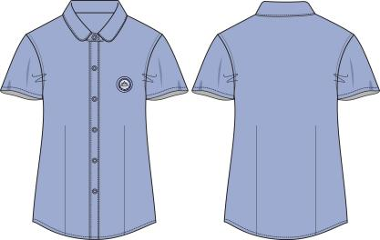
夏季服 | 夏裤、夏裙 | 条 | 面料成分：97%棉、3%氨纶；面料纱支；32S*32S+40D;密度：140*70;克重：140克/平方米 | 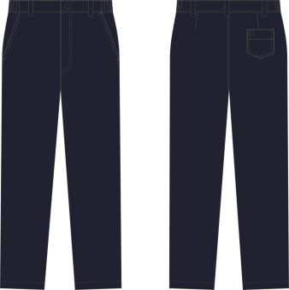  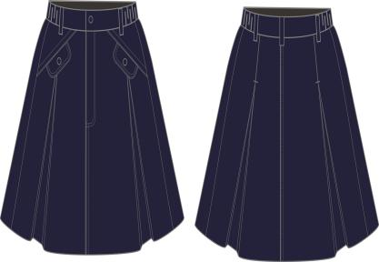
春秋服 | 长袖衬衫 | 件 | 面料成分：60%棉、40%聚酯纤维；面料纱支：32S*32S;密度：130*70 | 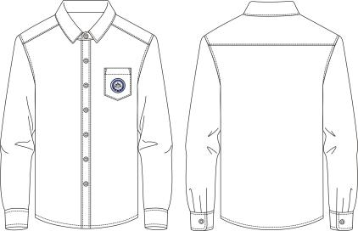  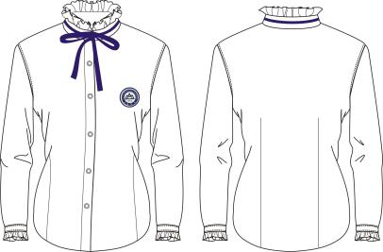

春秋服 | 西服上衣+裤子 | 件 | 面料成分：78.5% 聚 酯 纤 维 19.5% 粘 胶2%氨纶；纱支：32/1+300D+40D*300D+32/1+40D；克重：330克/平方米 | 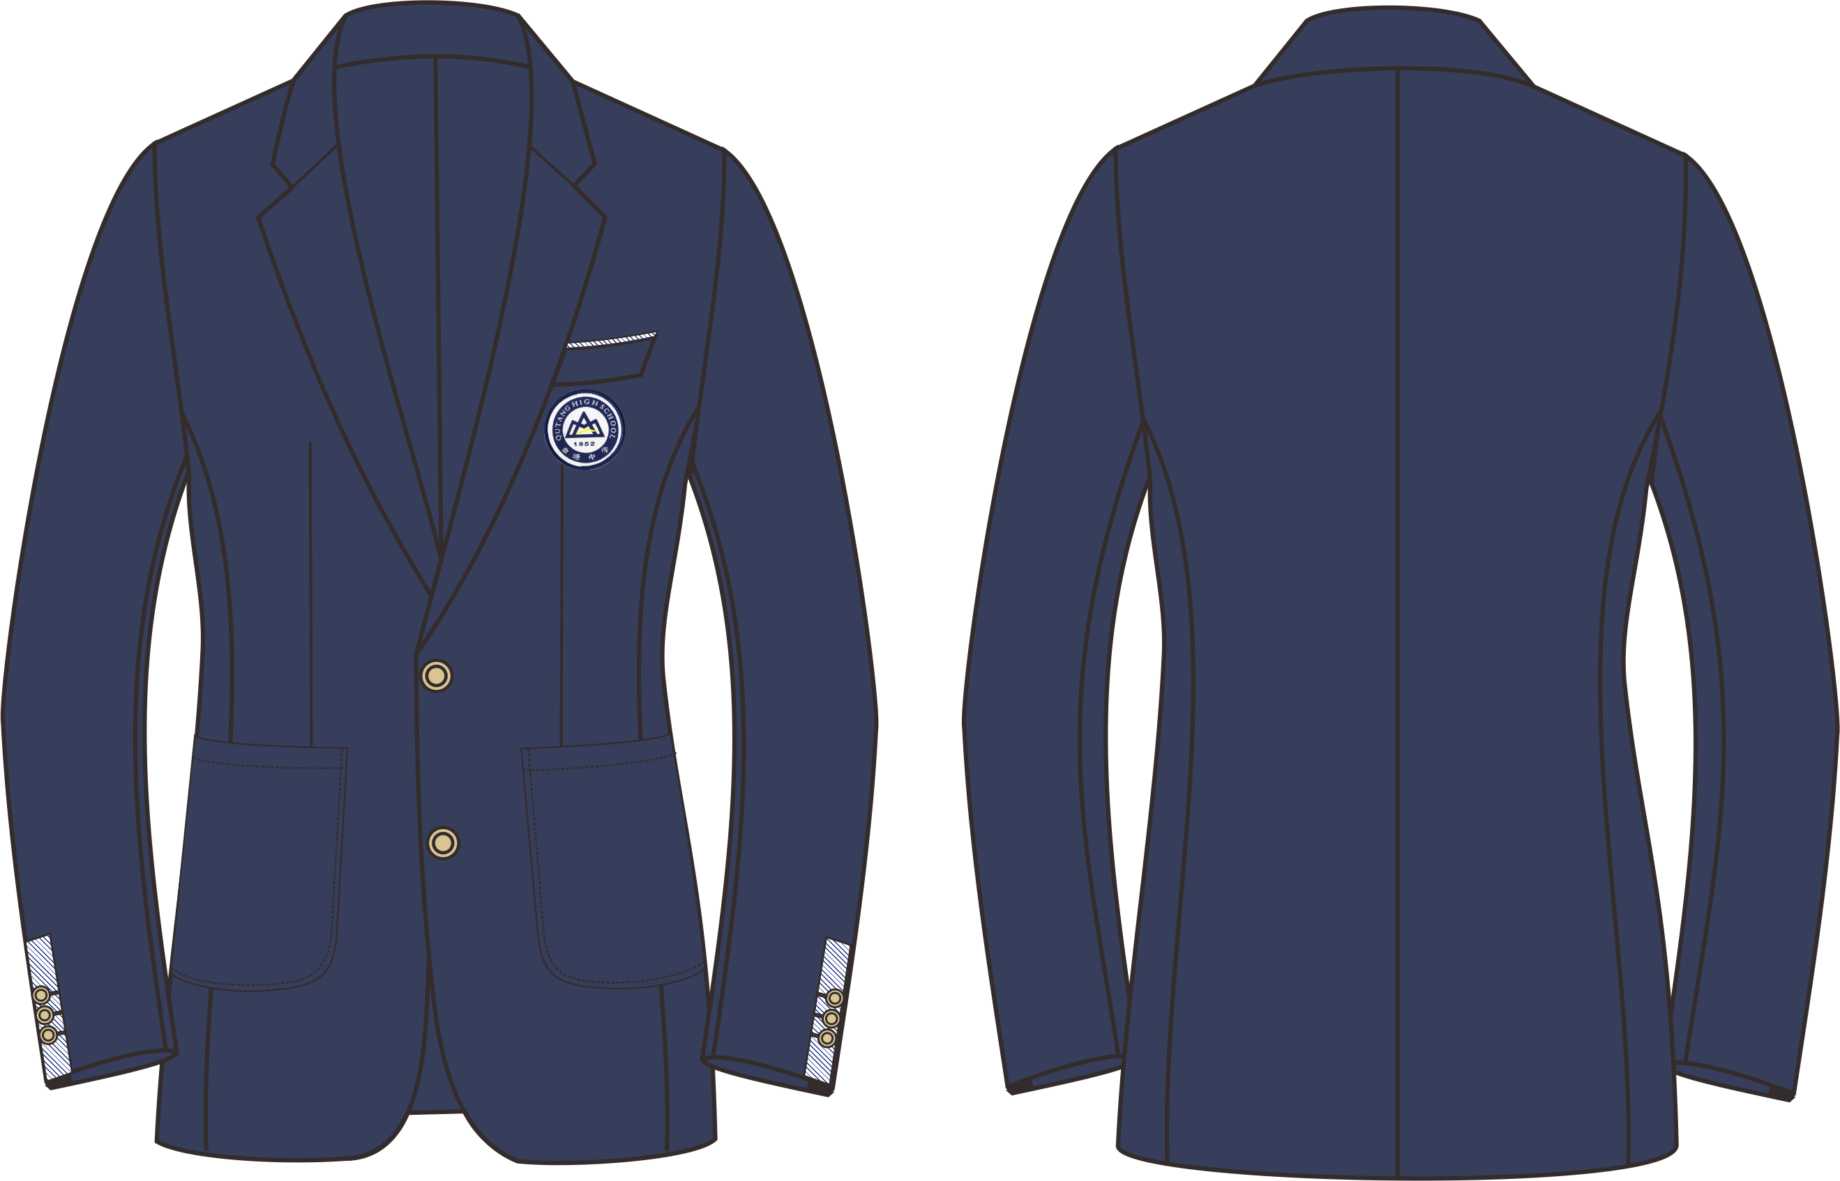  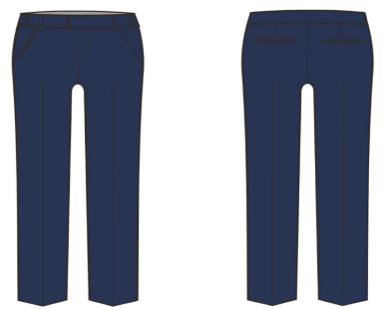  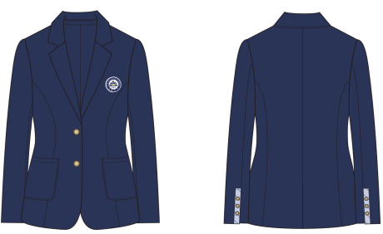  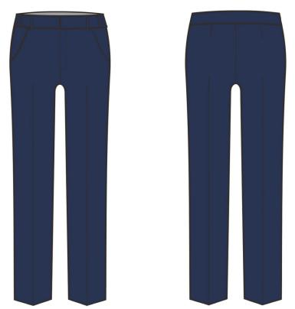
春秋服 | 背心 | 件 | 面料成分：100%；纱支:32支精梳棉。洗后不易变形。 | 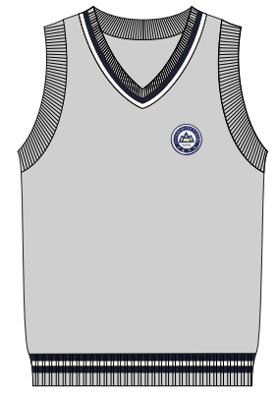

春秋服 | 领带、领结 | 个 | 面料：100%聚酯纤维，橡筋：30%的乳胶丝，70%的纱线，回弹弹力要好。 | 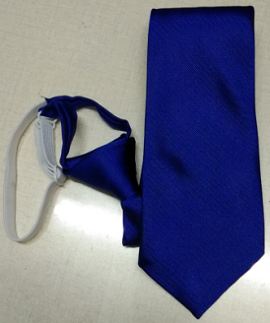  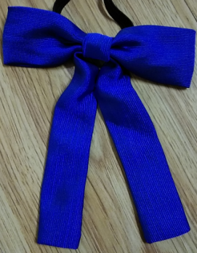
冬季服 | 冬衣 | 件 | 外壳面料成分：100%聚酯纤维，静水压／KPa≥洗前5000，洗后3000；里布面料成分：100%聚酯纤维；密度210T，防绒处理。 | 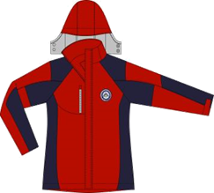  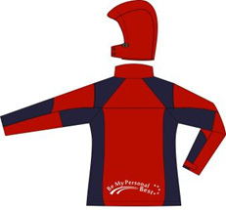
8.本次采购设置控制价：
季节 | 品名 | 单位 | 备注 | 控制价 (元)
夏季服 | 短袖 | 件 | 70%棉 30%氨纶 | /
夏季服 | 夏裤、夏裙 | 条 | 97%棉3%氨纶 | /
春秋服 | 西服上衣 | 件 | 78%聚酯纤维 19.5%.粘纤 2%氨纶 | /
春秋服 | 西服裤子 | 条 | 78%聚酯纤维 19.5%.粘纤 2%氨纶 | /
春秋服 | 长袖衬衫 | 件 | 60%棉 40%聚酯纤维 | /
春秋服 | 背心 | 件 | 100%棉 | /
春秋服 | 领带.领结 | 个 | 100%聚酯纤维 | /
冬季服 | 冬衣 | 件 | 防水防风面料，100%聚酯纤维 | /
全套控制价 |  |  |  | 600 元/套
说明：无效报价不参与评审。
8.交易响应人在获取采购信息后提前联系毛老师13813728061，到曲塘中学德育处查看学校指定的款式、面料的颜色。
9.本次采购项目交易响应人须携带样品参与评标。交易响应人于2023年8月8日上午8:00携带所有货物样品送至曲塘中学六楼会议室进行确认，样品的款式、面料的颜色必须与学校的要求一致方可投标，未在规定时间内送样者和附件材料不全者均取消投标资格。
三、其他要求
1.服务时间：成交单位负责2023级新生校服供货。按照“一次采购服务期限不超过三年、采购合同一年一签”的要求，学校每年根据校服中标单位的满意度测评、售后服务等考核结果，确定合同是否续签。
2.交货（服务）地点：江苏省曲塘高级中学。一个批量送货，中标单位负责发放至每个班级、每个学生。
3.质保期限（自交货并验收合格之日起计）： 一年。在质量保证期内出现质量问题，中标单位应在接到学校通知后 5 小时内做出服务响应，5 个工作日内履行 维修、补够、换购工作，确保所提供的校服无任何质量问题。属于人为损坏的，中标单位有提供维修服务的义务，且只收取成本费。
4.验收方案及标准：
4.1验收方案
签订合同7日内学校确认本批次供货数量并完成量体，签订合同10日内中标单位制作男女各2套校服样品（携带相应的检测报告）送学校确认后方可批量生产供货。中标单位在校服制作完成后，统一送至学校德育处封存1年，在由以管理人员、家长委员会代表、教师代表、学生代表等组成的校服采购监督小组现场抽取2套，送南通市纺织产品质量检测所检测，检测费用由中标单位承担。中标单位交货时需要提供服装辅料、成衣检测合格报告，校服检验合格后，由以管理人员、家长委员会代表、教师代表、学生代表等组成的校服采购监督小组现场启封，中标单位根据征订情况现场发放，学生处组织学生现场领取。
4.2验收标准：
4.2.1验收包括：数量、外观、质量、性能、备件备品、装箱单、资料及包装。所有标的物和附（配）件应符合其规定的性能，无瑕疵和缺陷，质量为合格产品，同时有明确的生产制造厂商。中标单位对质量问题负责包退、包换和包修，因此发生的费用由中标单位自行负责。
4.2.2验收与发放标准：验收将按照本采购文件技术要求及相关国家标准验收。产品交付后，学校将对中标单位所供大货进行检验，校方在产品检测合格后方可发放给学生，检测结果将作为结算依据，若检测结果显示货品不合格，则学校有权没收已供货物并解除合同，不支付任何货款，中标单位须承担由此产生的一切费用及间接损失。中标单位应派人员在所供产品到达学校后协助有关部门进行到货验收，送交各班级具体学生，同时，应提供各类证明文件。产品有质量问题，应及时给予更换；满足因身高、体形等情况进行调换的要求；量体时需按照交易发起人要求，按其学生名单量体及到货后的发放工作。
5.售后服务及其他（含安装、调试、培训、维护等）：
5.1对个别特殊身材的学生，中标单位须提供上门量体定做服务，在接到学校通知后 5 小时内做出服务响应，不再另行收费。
5.2中标单位所提供的校服质量保证期不低于一年。在质量保证期内出现质量问题，中标单位应在接到学校通知后 5 小时内做出服务响应，5 个工作日内履行维修、补够、换购工作，确保所提供的校服无任何质量问题。属于人为损坏的，中标单位有提供维修服务的义务，且只收取成本费。
5.3从成交之日起3年内，学生需增补校服的，成交单位应按照原价补做，不得加价，且需在接到学校通知7日内完成。
5.4校服非人为损坏的，如封口开裂、拉链无法咬合、标识脱落（包含不限于）等，成交单位应在接到通知24小时内予以及时免费维修。否则剩余质量保证金全部扣除。
5.5产品的防护、包装及运输
5.5.1所有产品应合理有效包装，以使其有效防止各种损坏。
5.5.2产品的包装费应包括在合同总价中。
5.5.3在包装箱外面应注明数量、产品名称、警示标记、产品颜色等。所有文字应为中文。
5.5.4成交单位应对产品的整个交货过程负责，包括运输、装卸及安全措施。
5.5.5随包装箱带的文件、资料应防潮密封，并放置在包装箱内明显的地方。
6.优惠政策
校服收费实行家庭经济困难学生费用减免政策，申请减免校服费的学生资格由校服磋商采购小组负责审核，减免数原则上控制在征订校服学生总数的2%以内。

第四部分 磋商程序和内容
一、本单位组织磋商活动
1.成立磋商小组。磋商小组由交易发起人根据单位内控制度组建。
2. 磋商小组成员构成：家长代表3名，政府采购专家库抽取2名专家。
3. 磋商小组的职责：
确认或者制定磋商文件；从符合相应资格条件的交易响应人名单中确定不少于3家的交易响应人参加投标；审查交易响应人的响应文件并作出评价；要求交易响应人解释或者澄清其响应文件；编写评审报告；告知交易发起人、本单位在评审过程中发现的交易响应人的违法违规行为。
4. 磋商小组成员的义务：
遵纪守法，客观、公正、廉洁地履行职责；根据磋商文件的规定独立进行评审，对个人的评审意见承担法律责任；参与评审报告的起草；配合交易发起人、本单位答复交易响应人提出的质询；配合有关部门的投诉处理和监督检查工作。
二、评审程序、内容
1.磋商小组应当对响应文件进行评审，并根据磋商文件规定的程序、评定成交的标准等事项与实质性响应磋商文件要求的交易响应人进行投标。未实质性响应磋商文件的响应文件按无效处理，磋商小组应当告知有关交易响应人。
磋商小组在对响应文件的有效性、完整性和响应程度进行审查时，可以要求交易响应人对响应文件中含义不明确、同类问题表述不一致或者有明显文字和计算错误的内容等作出必要的澄清、说明或者更正。交易响应人的澄清、说明或者更正不得超出响应文件的范围或者改变响应文件的实质性内容。
磋商小组要求交易响应人澄清、说明或者更正响应文件应当以书面形式作出。交易响应人的澄清、说明或者更正应当由法定代表人或其授权代表签字或者加盖公章。由授权代表签字的，应当附法定代表人授权书。交易响应人为自然人的，应当由本人签字并附身份证明。
2. 磋商小组所有成员应当集中与单一交易响应人分别进行磋商，并给予所有参加投标的交易响应人平等的投标机会。
3.在磋商过程中，磋商小组可以根据磋商文件和投标情况实质性变动采购需求中的技术、服务要求以及合同草案条款，但不得变动磋商文件中的其他内容。实质性变动的内容，须经交易发起人代表确认。
对磋商文件作出的实质性变动是磋商文件的有效组成部分，磋商小组应当及时以书面形式同时通知所有参加投标的交易响应人。
交易响应人应当按照磋商文件的变动情况和磋商小组的要求重新提交响应文件，并由其法定代表人或授权代表签字或者加盖公章。由授权代表签字的，应当附法定代表人授权书。交易响应人为自然人的，应当由本人签字并附身份证明。
4.磋商文件能够详细列明采购标的的技术、服务要求的，投标结束后，磋商小组应当要求所有继续参加投标的交易响应人在规定时间内提交最后报价，提交最后报价的交易响应人不得少于3家。
磋商文件不能详细列明采购标的技术、服务要求，需经磋商由交易响应人提供最终设计方案或解决方案的，磋商结束后，磋商小组应当按照少数服从多数的原则投票推荐3家以上交易响应人的设计方案或者解决方案，并要求其在规定时间内提交最后报价。
5.最后报价是交易响应人响应文件的有效组成部分。
6.已提交响应文件的交易响应人，在提交最后报价之前，可以根据磋商情况退出磋商。
磋商时间由磋商小组掌握。
四、评定方法-综合评分法
经磋商确定最终采购需求和提交最后报价的交易响应人后，由磋商小组采用综合评分法对提交最后报价的交易响应人的响应文件和最后报价进行综合评分。
综合评分法，是指响应文件满足磋商文件全部实质性要求且按评审因素的量化指标评审得分最高的交易响应人为成交候选交易响应人的评审方法。
评审时，磋商采购小组各成员应当独立对每个有效响应的文件进行评价、打分，然后汇总每个交易响应人每项评分因素的得分。
（一）审查响应文件的有效性、完整性、响应程度
1.交易响应人资格是否符合;
2.响应文件是否完整；
3.响应文件是否恰当地签署；
4.是否作出实质性响应（是否有实质性响应，只根据响应文件本身，而不寻求外部证据）；
5.是否有计算错误。
（二）误差纠正
1.响应文件中投标报价总表内容与响应文件中相应内容不一致的，以投标报价总表为准。
2.大写金额和小写金额不一致的，以大写金额为准。
3.单价金额小数点或者百分比有明显错位的，以投标报价总表的总价为准，并修改单价。
4.总价金额与按单价汇总金额不一致的，以单价金额计算结果为准。
同时出现两种以上错误的，按照前款规定的顺序修正。
（三）出现下列情形之一的，作无效响应处理
1.不具备磋商文件中规定的资格要求的；
2.响应报价超出预算的；
3.不符合法律、法规和磋商文件中规定的其他实质性要求的。
（四）出现下列情形之一的，磋商失败
1.符合条件的交易响应人或者对磋商文件作实质响应的交易响应人不足3家的（市场竞争不充分的科研项目，以及需要扶持的科技成果转化项目可以是2家）；
2.出现影响采购公正的违法违规行为的；
3.交易响应人的最后报价均超过了采购预算，交易发起人不能支付的；
4.因重大变故，采购任务取消的。
除资格性检查认定错误、分值汇总计算错误、分项评分超出评分标准范围、客观分评分不一致、经磋商小组一致认定评分畸高、畸低的情形外，交易发起人不以任何理由组织重新评审。交易发起人发现磋商小组未按照磋商文件规定的评审标准进行评审的，重新开展采购活动。
五、评审标准
商务技术部分评审结束后，再开启最后报价计算分值。总分值为100分，加分和减分因素除外。
交易响应人得分为磋商小组成员的平均分。
（一）商务技术分：60分
各供应商得分为磋商小组成员评分的算术平均分，分值保留小数点后两位。
评分因素 | 评分标准
企业资信  （3分） | 1、投标供应商具有ISO9001质量管理体系认证得0.5分；  2、投标供应商具有ISO14001环境管理体系认证得0.5分；  3、投标供应商具有GB/T45001职业健康安全管理体系认证得0.5分；  注：响应文件中同时提供（1）证书扫描件；（2）证书在中国认证认可信息公共服务平台网站自本磋商文件发布日期之后证书信息查询截图，不提供不得分。（原件备查）  - 投标供应商提供相应的商标注册证书得1.5分（需国家商标局认定为有效）（原件备查）
投标企业设备  （4分） | 1、供应商对自有工厂的介绍进行酌情打分（包括工厂、设备、人员介绍、人员配置分工等，其中必须包含如下设备：自动裁剪系统、服装CAD软件系统、CAD切割机，否则少一项设备，扣1分；并且必须提供这三项设备购买发票原件扫描件，扫描件不清晰或未提供的不予得分，设备发票的购买单位名称须与响应供应商名称一致，不一致的不予得分；）（0-4分）。
样 品  （30分） | 1、样衣、布料外观（6分）：样衣外观大方得体、样衣布料颜色观感美观实用，设计裁剪合理的，得6分；样衣外观较为得体、样衣布料颜色观感美观度和实用度较高，设计裁剪较为合理的，得3分；样衣外观、样衣布料颜色观感美观度和实用度整体有待提升，设计裁剪合理性不高的，得1分。  2、样品面料（6分）：样衣面料拼接、经纬协调、里与面平贴、无鼓凸褶皱得6分；衣面料拼接、经纬协调度、里与面平贴程度较好、鼓凸褶皱不明显的得3分；衣面料拼接、经纬协调度、里与面平贴程度不够平整，存在一定凸褶皱，总体有待提升的得1分；  3、样品的制作工艺（6分）：样衣的衣领、图案、口袋、拼缝线平服、对称，线迹清晰饱满，线迹密度均匀；扣眼眼型、眼针清晰的，得6分；样衣的衣领、图案、口袋、拼缝线较为平服、对称，线迹清晰，线迹密度较为均匀；扣眼眼型、眼针较为清晰的，得3分；样衣的衣领、图案、口袋、拼缝线平服、对称度一般，线迹，线迹密度均匀程度有待提升；扣眼眼型、眼针有待改进的，得1分；  4、样品的前后贴服、对称度（6分）：前后衣片、左右袖子平衡贴服、对称圆顺，美观程度高的得6分；衣前后衣片、左右袖子较为平衡贴服、对称性良好，美观程度较高的得3分；衣前后衣片、左右袖子的平衡贴服度不够合理、对称性美观程度有待提升的得1分；  5、样衣舒适度（6分）：样衣面料舒适、透气，耐磨性好，完全满足项目实际需要的得6分；样衣面料较为舒适、透气，耐磨性较好，基本满足项目实际需要的得 3分；样衣面料舒适、透气程度不高，耐磨性有待提升，无法完全满足项目实际需要的得1分。  注明：响应供应商的样品若中标，样品由交易发起人封样带回，交易发起人保留对中标供应商所投样品进行检测的权利，若发现有任何与交易发起人投标文件不符项目，交易发起人有权取消中标人资格，检测费用由投标供应商承担；另外，中标供应商交货的服装与投标时提供的样品不符，交易发起人有权拒绝收货，并且取消其中标资格，造成的一切后果由中标人承担。  提供的样品不可以散装，须打包装袋密封，样品不得出现响应供应商的名称或标识，否则视为无效投标。
业绩（5分） | 投标供应商有校服合同业绩的，每提供1个得0.5分；最多得5分。  每个项目均需提供采购中标通知书、合同复印件加盖公章，不清晰或未提供的不予得分。（原件备查）
设计能力（10分） | 阐述所投产品的设计方案，对本方案提出合理化建议，被交易发起人认可并接受的，按优劣分别进行评分，并且由投标供应商代表现场陈述。（0-10分）
生产与服务方案（4分） | 评审专家根据投标供应商的生产计划、发货方案、零星补单、调换方案进行横向比较打分：以上各方案均详尽且具有全部可操作性的得4分；以上各方案均提供且部分可操作性的得2分；以上方案均有提供的得1分。
售后服务承诺（4分） | 评审专家根据投标供应商针对本项目的售后服务方案（含商品售后服务评价体系、售后计划、备品准备、响应机制、现场服务、各项优惠等）横向比较打分，以上售后服务方案详尽且具有可执行性的得4分；以上售后服务方案均提供且较为完善，具有可执行性的2分；以上售后服务方案均提供的得1分。
(二）价格分：40分
价格分统一采用低价优先法计算，即满足磋商文件要求且最后报价最低的供应商的价格为磋商基准价，其价格分为满分。其他供应商的价格分统一按照下列公式计算：
磋商报价得分=（磋商基准价/最后磋商报价）×价格权值×100
（三）政府采购政策功能落实
1、小微型企业价格扣除
（1）本项目对小型和微型企业产品给予20%的扣除价格，用扣除后的价格参与评审。
（2）供应商需按照《政府采购促进中小企业发展管理办法》（财库﹝2020﹞46 号）的规定提供相应的《中小企业声明函》。
（3）企业标准请参照《关于印发中小企业划型标准规定的通知》（工信部联企业[2011]300号）文件规定自行填写。
2、残疾人福利单位价格扣除
（1）本项目对残疾人福利性单位，给予20%的价格扣除，用扣除后的价格参与评审。
（2）残疾人福利单位需按照采购文件的要求提供《残疾人福利性单位声明函》。
（3）残疾人福利单位标准请参照《关于促进残疾人就业政府采购政策的通知》（财库〔2017〕141号）。
3、监狱和戒毒企业价格扣除
（1）本项目对监狱和戒毒企业（简称监狱企业）给予20%的价格扣除，用扣除后的价格参与评审。
（2）监狱企业参加政府采购活动时，需提供由省级以上监狱管理局、戒毒管理局(含新疆生产建设兵团)出具的属于监狱企业的证明文件。供应商如不提供上述证明文件，价格将不做相应扣除。
（3）监狱企业标准请参照《关于政府采购支持监狱企业发展有关问题的通知》（财库[2014]68号）。
4、残疾人福利单位、监狱企业属于小型、微型企业的，不重复享受政策。
5、大中型企业与小微企业（残疾人福利单位、监狱企业）组成联合体或者大中型企业向小微企业（残疾人福利单位、监狱企业）分包的，对联合协议或者分包意向协议约定小微企业合同份额占到合同总金额30%以上的，对联合体或者大中型企业的报价给予6%的扣除，用扣除后的价格参与评审。
6、联合体各方均为小型、微型企业（残疾人福利单位、监狱企业）的，联合体享受上述同类价格扣除，用扣除后的价格参与评审。
7、根据《江苏省政府采购信用管理暂行办法》的规定，供应商信用评价结果为三星的扣2分，评价结果为二星的扣3分，评价结果为一星的扣4分。
六、出现下列情形之一的，磋商采购活动终止，发布项目终止公告并说明原因，重新开展磋商活动：
（一）因情况变化，不再符合规定的磋商采购方式适用情形的；
（二）出现影响采购公正的违法、违规行为的；
（三）在采购过程中符合竞争要求的交易响应人或者报价未超过采购预算的交易响应人不足3家的。
七、公告评审结果
自确定中标人之日起2个工作日内，在江苏省曲塘高级中学网站公告评标结果，公告期限为一个工作日。
八、发放中标通知书
公告中标结果的结束当日，学校向中标单位发放《中标通知书》一经发出，交易发起人改变成交结果，或者成交人放弃成交的，各自承担相应的法律责任。

第五部分 合同签订与验收付款
合同格式（略）
一、中标单位与学校在《成交通知书》发出之日起7个工作日内签订合同。所签合同不得对磋商文件作实质性修改。学校不得向中标单位提出不合理的要求作为签订合同的条件，不得与中标单位私下订立背离磋商文件实质性内容的协议。
二、学校按合同约定积极配合中标单位履约，中标单位送货到位后，交易发起人原则上在5个工作日内及时按照验收方案进行验收。
三、学校故意推迟项目验收时间的，与中标单位串通或要求成交人通过减少货物数量或降低服务标准的，在履行合同中采取更改配置、调换物品等手段的，要求中标单位出具虚假发票或任意更改销售发票的，谋取不正当利益的，承担相应的法律责任。
四、中标单位出现违约情形，应当及时纠正或补偿；造成损失的，按合同约定追究违约责任；发现有假冒、伪劣、走私产品、商业贿赂等违法情形的，应由学校移交相关行政执法部门依法查处。
五、不响应付款方式的，视同响应文件无效处理。

本项目付款按实结算（最终结算价=实际采购数量*中标单价），学校统一收取学生校服费用，校服发放到学生手中后，三个月内支付最终结算价的70%；最终结算价的30%作为质量保证金。质保金从学校送检合格之日起满一年支付最终结算价的15%，满两年支付最终结算价的10%，满三年支付剩余的5%。

款项由学校按相关财务支付规定办理支付手续，不得故意拖延支付时间。

第六部分 质询提出和处理
一、质询的提出
(一)质询人的身份要求
1.质询人必须是直接参加本次磋商活动的当事人。
2.未参加活动的交易响应人或在活动中自身权益未受到损害的交易响应人所提出的质询不予受理。
(二)质询提出的格式要求
1.质询实行实名制，不得进行虚假、恶意质询，未按上述要求提交的质询函，交易发起人有权不予受理。
2.质询函应包括：
（1）质询人的名称、地址、邮编、联系人及联系电话；
（2）具体、明确的质询事项及明确的请求；
（3）质询的事实依据和必要的法律依据；
（4）提起质询的日期；
（5）认为自己合法权益受到损害或可能受到损害的相关证据材料；
（6）质询函应当署名：质询人为自然人的，应当由本人签字并附有效身份证明；质询人为法人或其他组织的，应当由法定代表人签字并加盖单位公章（质询人为联合体的，则联合体各方法定代表人均须签字并加盖单位公章），未按要求签字和盖章的为无效质询，交易发起人将不予受理。质询人委托代理质询的，应当向交易发起人提交授权委托书，并载明委托代理的具体权限和事项。
3.质询函需遵循的原则：
提出质询时，必须坚持“谁主张，谁举证”、“实事求是”的原则，不能臆测。属于须由法定部门调查、侦查或先行作出相关认定的事项，质询人应当依法申请具有法定职权的部门查清、认定，并将相关结果提供给交易发起人。交易发起人不具有法定调查、认定权限。
（三）质询提出的时效要求
1. 质询人认为磋商文件、磋商过程和磋商结果使自己的权益受到损害的，可以在知道或应知其权益受到损害之日起七个工作日内，以书面形式向本单位或交易发起人提出质询。上述应知其权益受到损害之日，是指：
（1）对可以质询的磋商文件提出质询的，为收到磋商文件之日或者磋商文件公告期限届满之日；
（2）对磋商过程提出质询的，为各磋商程序环节结束之日；
（3）对中标或者成交结果提出质询的，为中标或者成交结果公告期限届满之日。
质询人认为磋商文件使自己的权益受到损害的，可以按照磋商公告第八项要求向交易发起人提出质询；质询人认为磋商过程和磋商结果使自己的权益受到损害的，可以以书面形式向交易发起人或本单位提出质询。
2. 质询人应在法定质询期一次性提出针对同一磋商程序环节的质询。
二、《质询函》的受理和答复
1. 交易发起人或本单位收到质询函后，将对质询的形式和内容进行审查，如质询函内容、格式不符合规定，将告知质询人进行补正。
2. 质询人应当在法定质询期限内进行补正并重新提交质询函，拒不补正或者在法定期限内未重新提交质询函的，为无效质询，交易发起人或本单位将不予受理。
3.交易发起人或采购代理机构答复交易响应人质询应当采用书面方式并依法送达，质询交易响应人或其委托代理人拒绝签收的视为已经送达。
三、质询处理
1. 质询成立的处理
（1）对于内容、格式符合规定的质询函，交易发起人在收到交易响应人的书面质询后七个工作日内作出书面答复，但答复的内容不得涉及商业秘密。
（2）对采购文件提出的质询，依法通过澄清或者修改可以继续开展磋商活动的，澄清或者修改磋商文件后继续开展磋商活动；否则应当修改磋商文件后重新开展磋商活动。
（3）对磋商过程、中标或者成交结果提出的质询，合格交易响应人符合法定数量时，可以从合格的成交候选人中另行确定中标、成交人的，应当依法另行确定成交人；否则应当重新开展磋商活动。
2.质询不成立的处理
若质询不成立，或者成立未对中标、成交结果构成影响的，继续开展磋商活动。
3.虚假质询的处理
（1）质询人提出书面质询必须有理、有据，不得恶意质询或提交虚假质询。否则，一经查实，交易发起人或本单位有权报请监管部门对该人进行相应的行政处罚。
（2）在江苏省范围内一年累计三次以上质询，均查无实据的交易响应人将按失信行为记入该注册交易响应人诚信档案中。

第七部分 响应文件组成
提示：
响应文件由资格审查证明材料、价格标、商务技术标三部分组成。
一、资格审查证明材料：
1.关于资格的声明函；
2.法定代表人身份证明书（提供复印件并加盖公章）;
3.法定代表人授权委托书原件，磋商代表本人身份证复印件（原件随身备查）；

4.请按磋商公告中的“二、交易响应人的资格要求”提供相应的佐证材料（提供复印件并加盖公章）;

5.其它在磋商文件中需要提交的材料。
二、价格响应文件：

1.报价总表；

2.报价明细表。
三、商务技术响应文件：
1.交易响应人情况一览表
2.商务部分正负偏离表
3.技术部分正负偏离表
填制正负偏离表，完全响应的，请以空白表列示。不完全响应的，必须在偏离表中列示；列示不全的，视同故意隐瞒。
4.响应方案、货物（服务）清单。具有项目、数量、品牌、型号、配置性能等
5.为方便评委评审，请交易响应人按评审办法中所涉及的事项顺序进行编制，可以补充相关材料。
6.评审办法中未涉及的事项，交易响应人认为需要提交的其他资料。
注：响应交易响应人必须详细报出采购清单中各个子项的名称、品牌、规格型号、数量、单价。且本表各分项报价合计应当与报价总表报价合计相等。请各交易响应人务必按照以上要求填报，否则作为无效响应处理。

注：本处提供的资料为通用格式，具体项目磋商文件要求如与此有出入，以磋商文件要求为准

附件1：

报价总表
响应人（全称并加盖公章）：
项目名称：
项目编号 |  |  | 分包号：
投标报价 | 大写：  小写：
投标单价 | 元/套

附件2：
分项报价明细表
交易响应人（盖章）：
序号 | 产品名称 | 规格型号 | 品牌 | 单位 | 数量 | 单价 | 金额 | 备注
1
2
3
 | 分项报价合计（万元）
注：交易响应人必须详细报出报价总表的各个组成部分的报价。且本表各分项报价合计应当与投标报价总表报价合计相等。本表格交易响应人自行根据本项目特征进行修改、报价。

附件3：
关于资格的声明函

江苏省曲塘高级中学：
我公司认真对照竞争性磋商公告，符合贵方提出的资格要求，自愿报名参加竞争性磋商，并保证提供的资料文件是准确的和真实的。提供虚假材料的愿意承担相应的法律责任。
附：公司在前3年内有无受各级管理部门的处分或处罚（含其授权服务的子公司、分公司等），如果不主动填报而被事后发现的，将取消其投标资格，并按有关规定从重处理；没有受处罚的投标人，要填写“没有受到任何处罚”，此表不能空白。

时 间 | 受处理的原因  （如在政府采购活动中受处理的，注明采购项目名称及处理原因） | 处理的内容  （如受到禁止一段时期参加某种项目的政府采购活动的，要说明解禁时间） | 备 注

附件4:

法定代表人身份证明书

先生／女士：现任我公司 职务，为法定代表人，特此证明。
身份证号码：
注：提供法定代表人的身份证复印件盖公章

响应交易响应人（盖章）

年 月 日

附件5：
法定代表人授权委托书

江苏省曲塘高级中学：
本授权委托书声明：我 （姓名）系 （交易响应人全称）的法定代表人，现授权委托 （姓名）为我公司代理人，以本公司的名义参加本项目的竞争性磋商活动。代理人在竞争性磋商、评审、合同竞争性磋商过程中所签署的一切文件和处理与之有关的一切事务，我均予以承认。
被委托授权人无转委权。特此委托。

被委托授权人身份证号：

法定代表人签字：

被委托授权人签字：

响应交易响应人（盖章）

年 月 日
注：提供被委托授权人的身份证复印件盖公章

附件6：
交易响应人情况一览表
单位名称
单位优势及特长
单位  概况 | 职工总数 |  | 人 |  | 上一年主要经济指标 | 营业额 |  |  | 实现利润
单位  概况 | 流动资金 |  | 万元 |  | 上一年主要经济指标 | 主要  产品 | 1.
单位  概况 | 固定资产  （万元） |  | 原值：  净值： |  | 上一年主要经济指标 | 主要  产品 | 2.
单位  概况 | 占地面积 |  | M² |  | 上一年主要经济指标 | 主要  产品 | 3.
本次产品基本情况 | 本次竞争性磋商  产品名称 |  |  | 型 号 |  | 上年  产销量 | 产品技术  先进水平 | 曾获何级  何种奖励 |  | 主要用户  名称
其它 | 近3年完成及正在执行的合同中发生的由于交易响应人违约或部分违约而引起诉讼和受到索赔的案件具体情况及结果（须如实填写，若对此进行隐瞒，尔后又被交易发起人或采购代理机构发现，或被它人举证成立，其竞争性磋商资格将被取消）。 |  |  |  |  |  | 如有名称变更（非因该单位出现了与报名（如果经此程序）时的营业性质的根本改变以至不再满足本次竞争性磋商的要求），说明原名称因何种原因变更为现名称，并提供由工商管理部门出具的变更证明文件。

附件7：
商务部分正负偏离表
（由交易响应人据实提交，表格不够自行添加）
序号 | 货物或服务名称 | 文件要求 | 文件响应情况 | 偏离说明
1
2
3
注：
1.交易响应人提交的响应文件中与磋商文件第三部分“项目需求”中的商务部分的要求，应逐条填列在偏离表中。
2. “偏离说明”一栏选择“正偏离”、“无偏离”、“负偏离”进行填写。正偏离、无偏离的确认和负偏离的是否响应采购文件，由磋商小组认定。
3. 交易响应人如果虚假响应，将被暂停参加交易响应人组织政府采购活动。
4. 交易响应人若提供其他增值服务，可以在表中自行据实填写。

附件8：
技术部分正负偏离表
（由交易响应人据实提交，表格不够自行添加）
序号 | 货物或服务名称 | 文件要求 | 文件响应情况 | 偏离说明
1
2
3
注：
1.交易响应人提交的响应文件中与磋商文件第三部分“项目需求”中的商务部分的要求，应逐条填列在偏离表中。
2. “偏离说明”一栏选择“正偏离”、“无偏离”、“负偏离”进行填写。正偏离、无偏离的确认和负偏离的是否响应采购文件，由磋商小组认定。
3. 交易响应人如果虚假响应，将被暂停参加交易响应人组织政府采购活动。
4. 交易响应人若提供其他增值服务，可以在表中自行据实填写。

附件9：信用中国查询截图

附件10：中小企业声明函

中小企业声明函（货物）

本公司（联合体）郑重声明，根据《政府采购促进中小企业发展管理办法》（财库﹝2020﹞46 号）的规定，本公司（联合体）参加（单位名称）的（项目名称）采购活动，提供的货物全部由符合政策要求的中小企业制造。相关企业（含联合体中的中小企业、签订分包意向协议的中小企业） 的具体情况如下：

1. （标的名称） ，属于（采购文件中明确的所属行业）行业；制造商为（企业名称），从业人员 人，营业收入为 万元，资产总额为 万元，属于（中型企业、小型企业、微型企业）；

2. （标的名称） ，属于（采购文件中明确的所属行业）行业；制造商为（企业名称），从业人员 人，营业收入为 万元，资产总额为 万元，属于（中型企业、小型企业、微型企业）；

……

以上企业，不属于大企业的分支机构，不存在控股股东为大企业的情形，也不存在与大企业的负责人为同一人的情形。

本企业对上述声明内容的真实性负责。如有虚假，将依法承担相应责任。

企业名称（盖章）：

日期：

附件11：文件要求的其他

